УДК 621.9
DOI:

М.Ю. Куликов, М.В. Ягодкин, В.Е. Иноземцев

ИССЛЕДОВАНИЕ ВЛИЯНИЯ СОТС И АМО НА НАДЁЖНОСТЬ ПРОЦЕССА
РЕЗЬБОНАРЕЗАНИЯ В ОТВЕРСТИЯХ СВЕРХМАЛОГО ДИАМЕТРА

Изучен процесс нарезания резьбы в отверстиях сверхмалого диаметра (d ≤ 1,4 мм). Показано, что в процессе обработки существует большая вероятность поломки режущего инструмента, которая приводит к возникновению брака. Установлено влияние конструкторских особенностей отверстия на поломку инструмента и степень его изнашивания. Показано влияние СОТС и анодно-механической обработки (АМО) на надёжность процесса резьбонарезания.
Ключевые слова: нарезание резьбы, сверхмалый диаметр, надёжность процесса, количество отказов, СОТС, АМО.

M.Yu. Kulikov, M.V. Yagodkin, V.E. Inozemtsev

INVESTIGATION OF SOTS AND AMO IMPACT UPON THREAD-CUTTING
RELIABILITY IN ULTRA-SMALL HOLES

A thread-cutting process in ultra-small holes (d ≤ 1,4 мм) is under analysis. It is shown that in the course of processing there is a high probability of cutter breakage which results in spoilage. The impact of hole design peculiarities upon tool breakage and the degree of its wear is defined.
The impact of viscous SOTS use delivered under high pressure upon reliability of thread-cutting in ultra-small blind and reach-through holes was studied. There was also carried out an investigation of the impact of anodic-machining use upon thread-cutting process in ultra-small holes.
The advantages and drawbacks of the methods used were revealed. A number of conclusions were drawn: SOTS application decreases insignificantly the breakage probability of the tool used; a viscous SOTS feed under high pressure does not allow increasing process reliability (at the expense of washout of chips formed at ultra-small holes processing) in comparison with a common SOTS feed; at cutting speed decrease by 30…50% the AMO application allows increasing stability in ultra-small threaded opening obtaining; the AMO application excludes very likely the effect of cutter jamming at the moment of reverse.
Key words: thread cutting, ultra-small diameter, process reliability, failure amount, SOTS, AMO thread-cutting.

В современном машиностроении нарезание резьбы метчиком в отверстиях сверхмалых диаметров является сложной технологической задачей. Трудности обусловлены пониженной прочностью инструмента, сложностью подвода смазочно-охлаждающих жидкостей (СОЖ) в зону резания и отвода из неё образовавшейся стружки [1; 2]. В результате этого процесс резьбонарезания в отверстиях сверхмалых диаметров характеризуется низкой надёжностью.
Целью данной работы является изыскание способов повышения надёжности резьбонарезания в отверстиях сверхмалых диаметров за счёт использования СОТС и АМО для деталей из алюминиевых сплавов.
Исследования проводились при нарезании резьбы М0,8, М1,4 в предварительно просверленных отверстиях в алюминиевых сплавах марки АМг6-М (ГОСТ 21631-76) с применением СОТС, подаваемого в обрабатываемое отверстие под высоким давлением, и с использованием АМО. Обработка производилась на станке «Фрезерная система с ЧПУ SP2215» с V = 60 об/мин. Качество получаемой резьбы контролировалось калибр-пробками М0,8х0,2 5Н6Н и М1,4х0,3 5Н6Н (ГОСТ 17756-72).
Под надёжностью технологического процесса механической обработки понимается безотказное получение сочетания обработанных поверхностей, соответствующих техническим требованиям. При этом под отказом в функционировании технологического процесса понимается выпуск изделий, не соответствующих требованиям качества, которые включают в себя параметры точности.
Изучение процесса резьбонарезания в отверстиях сверхмалых диаметров показало, что основной причиной отказа является поломка режущего инструмента, приводящая к появлению брака [3]. Поэтому контролировалась наработка на отказ, в качестве которой принималась поломка инструмента; получаемая при этом резьба должна соответствовать точностным требованиям.
Изучалось влияние длины нарезаемой резьбы в сквозных отверстиях на вероятность отказов. Диапазон длин резьбы составил от 4 до 7 мм с шагом 1 мм. На каждой длине было испытано по 30 метчиков. Моментами прекращения использования являлись либо поломка метчика, либо получение подряд ряда отверстий, не прошедших контроль качества. Как было показано в работе [13], стружкообразование в процессе нарезания резьбы в отверстиях сверхмалого диаметра происходит в условиях тонкого точения. Тонкое точение характерно тем, что толщина снимаемой стружки численно равна радиусу заострения главной режущей кромки инструмента; при нарезании резьбы в отверстии М1,4 толщина стружки варьируется от 0,005 до 0,024 мм. На данных толщинах резания стружка имеет высокую пластичность и в процессе резания не скалывается, а закручивается в спираль (рис. 1), оставаясь на передней поверхности режущего инструмента, что, в свою очередь, приводит к заклиниванию режущего инструмента в процессе нарезания резьбы.

Рис. 1. Форма стружки при толщине резания 0,02 мм и использовании острозаточенного
инструмента с радиусом при вершине главной режущей кромки 0,005 мм

В работе [4] для повышения надёжности резьбонарезания в отверстиях рекомендован подвод вязких СОТС с обратной стороны обрабатываемого отверстия непосредственно в зону резания с давлением более 5 атмосфер с целью отвода образовавшейся стружки из зоны резания для обеспечения более стабильного процесса формирования резьбы. Однако при обработке отверстий сверхмалого диаметра данный способ показал свою неэффективность, а при обработке глухих отверстий сверхмалого диаметра на надёжность никак не повлиял.
Процесс резьбонарезания в отверстиях сверхмалых диаметров с применением АМО заключается в том, что в момент резания подается жидкость с добавлением электролита, а на деталь с режущим инструментом подаётся постоянный ток. В условиях нарезания резьбы в отверстиях сверхмалого диаметра целью АМО является растворение образовавшейся стружки в процессе резания для обеспечения более стабильного процесса формирования резьбы [10].
В работе [11] было показано большое влияние состава электролита на показатели электрохимической обработки. В качестве электролита использовались водные растворы NaCl и NaNO₃. Как показали результаты исследования растворения стружки, в процессе резьбонарезания в отверстиях сверхмалых диаметров наиболее эффективным является использование 20-25%-го водного раствора хлорида натрия (NaCl). Как показали исследования в работе [10], увеличение концентрации раствора NaCl более 30% снижает влияние анодного процесса. Согласно исследованиям [12; 13], повышение концентрации электролита увеличивает вязкость раствора электролита, что приводит к уменьшению производительности процесса анодного растворения.

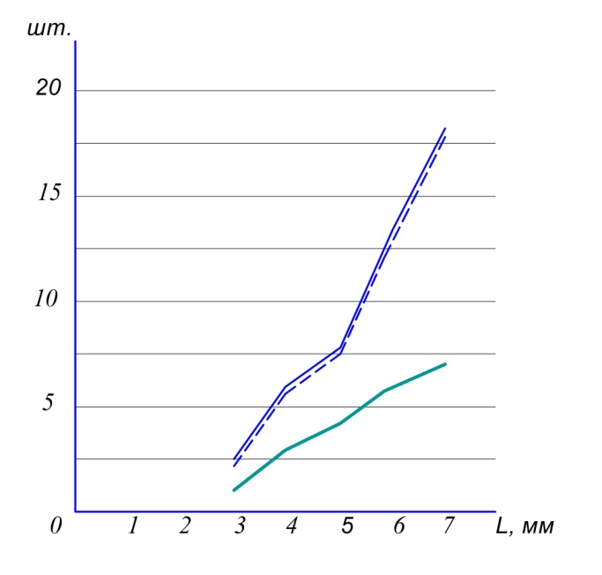
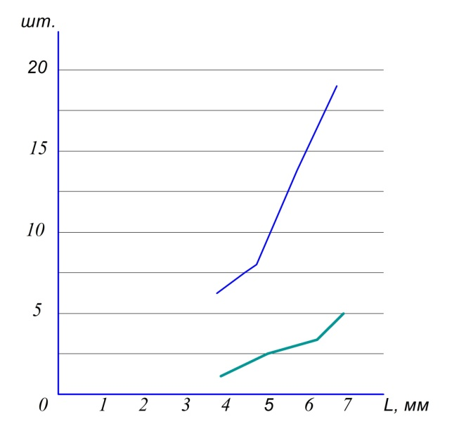

а) б)
Рис. 2. Количество отказов при нарезании резьбы: а - в сквозных отверстиях; б - в глухих отверстиях

По проведённым экспериментам были получены следующие результаты. При длине отверстия ≤ 2 мм случаев поломки метчиков не наблюдалось [3]. Начиная с длины 4 мм нарезание резьбы осуществлялось с введением реверсивного хода метчика, так как без него происходило закусывание метчика [3].
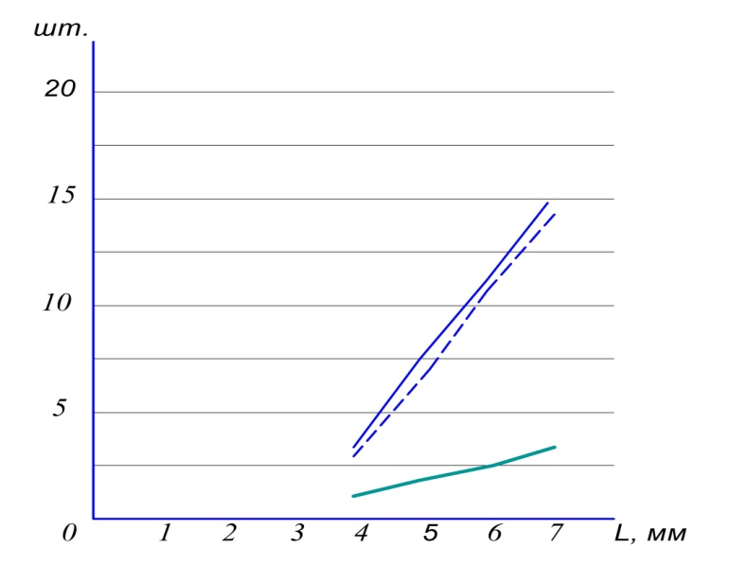
Из рис. 2 видно, что применение вязкого СОТС под высоким давлением значительно не изменило общую картину отказов режущего инструмента в процессе обработки. В работах [4; 5] это объясняется тем, что в процессе нарезания резьбы сверхмалых диаметров начиная с 4-го формообразующего зуба метчика образуется сливная стружка, которая, не скалываясь, скручивается в спираль, забивая стружечные канавки метчика непосредственно возле зуба. Применение данного метода в глухих отверстиях невозможно. В случае с глухим отверстием вязкое СОТС добавлялось в подготовленное под нарезание отверстие, согласно рекомендации из работы [2], и нарезалась резьба. Из-за образовавшегося давления СОТС выталкивало стружку при обработке отверстий больших диаметров (> М8). В случае обработки сверхмалых диаметров стружка из отверстий не выходила.
Рис. 3. Количество отказов при нарезании
резьбы в момент реверса
Использование АМО при резьбонарезании в отверстиях сверхмалого диаметра показало ее высокую эффективность, в большей степени позволило стабилизировать процесс обработки за счёт растворения стружки в среде электролита и вымывания остатков из зоны резания. Об уменьшении интенсивности стружкообразования и улучшении условий удаления стружки свидетельствует сравнение рис. 4 и 5. Видно, что объём стружки, остающейся в стружечной канавке метчика после АМО, значительно меньше, чем после традиционной обработки в среде СОЖ.

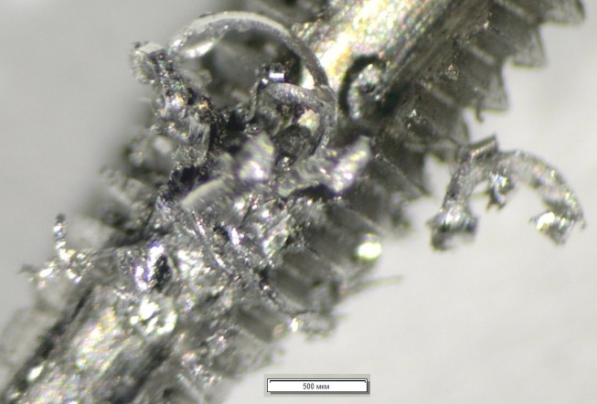
Рис. 4. Объём стружки при обработке традиционным способом

Как показано на рис. 3, значительно снижено количество отказов режущего инструмента в момент реверса, когда происходит заклинивание задней поверхности режущего инструмента корнями несрезанной стружки [6; 7]. Недостатком АМО является необходимость снижать скорость резания для увеличения времени на растворение металла в процессе обработки, что, в свою очередь, компенсируется отсутствием необходимости совершать принудительные реверсные движения во избежание полного заклинивания метчика в отверстии при прямом ходе.

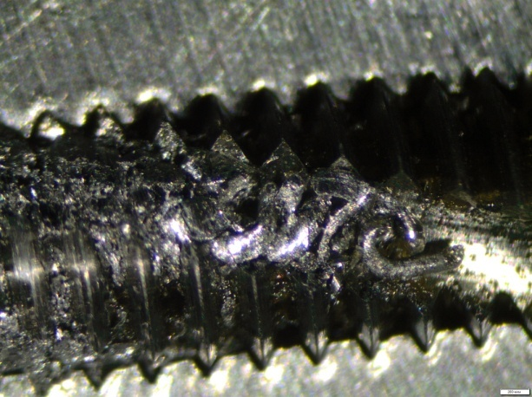
Рис. 5. Объём стружки при использовании АМО

Таким образом, проведенные исследования позволили сделать следующие выводы:
- Применение СОТС незначительно снижает вероятность поломки используемого инструмента.
- Подача вязкого СОТС под высоким давлением не позволяет увеличить надёжность процесса (за счёт вымывания стружки, образовавшейся при обработке отверстий сверхмалого диаметра) по сравнению с обычной подачей СОТС.
- При снижении скорости резания на 30…50% применение АМО позволяет повысить стабильность получения резьбовых отверстий сверхмалого диаметра.
- Применение АМО с высокой долей вероятности исключает эффект заклинивания режущего инструмента в момент реверса.

СПИСОК ЛИТЕРАТУРЫ

- Черкасова, Н.Ю. Повышение качества обработки отверстий в алюминиевых сплавах на основе применения режущего инструмента с покрытием: дис. ... канд. техн. наук / Н.Ю. Черкасова. - М., 2010. - 210 с.
- Блинов, Р.М. Разработка способов удаления стружки при соответствующем управлении её формой с целью повышения надёжности работы метчиков при нарезании резьбы в глухих отверстиях: дис. ... канд. техн. наук / Р.М. Блинов. - М., 2005. - 184 с.
- Куликов, М.Ю. Исследования надёжности процесса резьбонарезания в отверстиях сверхмалого диаметра / М.Ю. Куликов, М.В. Ягодкин // Известия КБГУ. - 2015. - № 5. - С. 61-62.
- Куликов, М.Ю. Особенности процесса резьбонарезания в отверстиях сверхмалых диаметров / М.Ю. Куликов, М.В. Ягодкин // Вестник Брянского государственного технического университета. - 2016. - № 3. - С. 153-156.
- Рыкунов, А.Н. Теплофизический анализ лезвийной обработки с малыми толщинами среза / А.Н. Рыкунов // Вестник ВВО АТН РФ. - 2010. - № 1. - С. 128-134.
- Евстигнеева, О.Н. Повышение надёжности работы метчиков при нарезании резьб в глухих отверстиях конструкционно-технологическими методами: дис. … канд. техн. наук / О.Н. Евстигнеева. - М., 2003. - 136 с.
- Толмачев, С.А. Повышение надёжности работы метчиков при нарезании резьб в глухих отверстиях стальных деталей: дис. … канд. техн. наук / С.А. Толмачев. - М., 2001. - 143 с.
- ГОСТ 19257-73. Отверстия под нарезание метрической резьбы.
- ГОСТ 17756-72. Пробки резьбовые со вставками с полным профилем резьбы диаметром от 1 до 100 мм. Конструкция и основные размеры.
- Куликов, М.Ю. Особенности формирования шероховатости поверхности при анодно-механической обработке / М.Ю. Куликов, В.Е. Иноземцев // Известия КБГУ. - 2016. - № 3 (51). - С. 191-195.
- Иноземцев, В.Е. Обработка металлокерамики / В.Е. Иноземцев // Фундаметальные проблемы и современные технологии в машиностроении: науч. тр. междунар. конф. - М.: Машиностроение, 2010. - 571 с.
- Ковенский, И.М. Структурные превращения в металлах и сплавах при электролитическом воздействии / И.М. Ковенский. - Тюмень: ГНГУ, 2001. - С. 115.
- Куликов, М.Ю. Особенности процесса резьбонарезания в отверстиях сверхмалых диаметров / М.Ю. Куликов, М.В. Ягодкин // Известия КБГУ. - 2016. - № 3 (51). - С. 153-157.

- Cherkasova, N.Yu. Quality increase at hole machining in aluminum alloys based on use of coated cutters: Can. Eng. Thesis / N.Yu. Cherkasova. – M., 2010. – pp. 210.
- Blinov, R.M. Development of chips elimination methods at corresponding control of it by form with purpose of reliability increase of tap borer functioning at thread-cutting in blind openings: Can.Eng. Degree Thesis / R.M. Blinov. – M., 2005. – pp. 184.
- Kulikov, M.Yu. Investigations of thread-cutting reliability in ultra-small openings / M.Yu. Kulikov, M.V. Yagodkin // Proceedings of KBSU. – 2015. – No.5. – pp. 61-62.
- Kulikov, M.Yu. Thread-cutting peculiarities in ultra-small openings / M.Yu. Kulikov, M.V. Yagodkin // Bulletin of Bryansk State Technical University. – 2016. – No.3. – pp. 153-156.
- Rykunov, A.N. Thermal-physical analysis of edge processing with cut small thickness / A.N. Rykunov // Bulletin of VVO ATS RF. – 2010. – No.1. – pp. 128-134.
- Evstigneev, O.N. Tap borer work reliability increase at thread-cutting in blind openings by design-technological methods: Can. Eng. Degree Thesis / O.N. Evstigneeva. – M., 2003. - pp. 136.
- Tolmachyov, S.A. Tap borer work reliability increase at thread-cutting in blind openings of steel parts: Can. Eng. Degree Thesis / S.A. Tolmachyov. – M., 2001. – pp. 143.
- RSS 19257-73. Openings for Metric Thread Cutting.
- RSS 17756-72. Threaded Plugs with Insertions having Complete Thread Profile with Diameter from 1 to 100mm. Design and Basic Dimensions.
- Kulikov, M.Yu. Peculiarities in surface roughness formation at anodic-machining / M.Yu. Kulikov, V.E. Inozemtsev // Proceedings of KBSU. – 2016. – No.3 (51). – pp. 191-195.
- Inozemtsev, V.E. Ceramic metal processing / V.E. Inozemtsev // Fundamental Problems and Modern Technologies in Mechanical Engineering: Proceedings of the Inter. Conf. – M.: Mechanical Engineering, 2010. – pp. 571.
- Kovensky, I.M. Structural Transformations in Metals and Alloys at Electrical Impact / I.M. Kovensky. – Tyumen: SRGU, 2001. – pp. 115.
- Kulikov, M.Yu. Thread-cutting peculiarities in ultra-small openings / M.Yu. Kulokov, M.V. Yagodkin // Proceedings of KBSU. 2016 – No.3 (51). – pp. 153-157.

Статья поступила в редколлегию 21.03.18.
Рецензент: д.т.н., профессор Московского
политехнического университета
Максимов Ю.В.

Сведения об авторах:

Куликов Михаил Юрьевич, вед. науч. сотрудник Института конструкторско-технологической информатики РАН, е-mail: muk.56@mail.ru.
Ягодкин Максим Викторович, аспирант Института конструкторско-технологической информатики РАН, е-mail: yagodkin.maksim.513@mail.ru.
Иноземцев Виталий Евгениевич, вед. науч. сотрудник Института конструкторско-технологической информатики РАН, е-mail: vitalin-85@mail.ru.

Kulikov Mikhail Yurievich, Leading researcher, Institute of Design-Technological Informatics of RAS, е-mail: muk.56@mail.ru.
Yagodkin Maksim Victorovich, Post graduate student, Institute of Design-Technological Informatics of RAS, е-mail:yagodkin.maksim.513@mail.ru.
Inozemtsev Vitaly Evgenievich, Leading researcher, Institute of Design-Technological Informatics of RAS, е-mail: vitalin-85@mail.ru

.

